

Ζωολογία Ι

Εργαστηριακή Άσκηση : ΕΝΤΟΜΑ

Ενότητα 18η: Εξάποδα
Συγγραφέας: Α. Λεγάκις
Διδάσκων: Α. Λεγάκις
Τμήμα ΒΙΟΛΟΓΙΑΣ, Τομέας Ζωολογίας – Θαλάσσιας Βιολογίας

Περιεχόμενα
Εργαστηριακή Άσκηση : ΕΝΤΟΜΑ 1
1. Υποφύλο Μονοσκελή 3
1.1 Ομοταξία Έντομα 3
1.1.1 Μικροσκοπικά Παρασκευάσματα 3
1.1.2 Πλαστικοποιημένα Παρασκευάσματα 3
1.1.3 Ολόκληρα ζώα 3
2. Εξωτερική Μορφολογία της Ακρίδας 8
2.1 Κεφάλι 8
2.2 Θώρακας 8
2.3 Κοιλιά 8
3. Εσωτερική Ανατομία της Ακρίδας 10
4. Έντομα 12
4.1 Συστηματική Κατάταξη 12
4.2 Γενικά Χαρακτηριστικά και Πρακτικά Γνωρίσματα των Εντόμων 17
4.2.1 Ομοταξία Έντομα (Εξάποδα) 17
5. ΚΛΕΙΔΑ ΓΙΑ ΤΟΝ ΠΡΟΣΔΙΟΡΙΣΜΟ ΤΩΝ ΤΑΞΕΩΝ ΤΩΝ ΕΝΤΟΜΩΝ 22

ΑΣΚΗΣΗ 9^{η}: ΕΝΤΟΜΑ

Συγγραφέας: Α. Λεγάκις

Υποφύλο Μονοσκελή

Ομοταξία Έντομα

Μικροσκοπικά Παρασκευάσματα
- Σχεδιάστε και συγκρίνετε τους τύπους των ποδιών των εντόμων (αναρριχητικό, σκαπτικό, ωστικό ή αλματικό, βαδιστικό, δρομευτικό, κολυμβητικό, συζευκτικό, αρπακτικό ή συλληπτήριο).
- Σχεδιάστε και συγκρίνετε τα φτερά της πεταλούδας, του σκαθαριού και της ψαλίδας (λέπια, νευρώσεις).
- Σχεδιάστε και συγκρίνετε τους τύπους των κεραιών των εντόμων (κεραίες μεταξοσκώληκα, κατσαρίδας, κουνουπιού).
- Συγκρίνετε τους τύπους στοματικών εξαρτημάτων (στοματικά εξαρτήματα κουνουπιού, μύγας).

Πλαστικοποιημένα Παρασκευάσματα
Παρατηρήστε και συγκρίνετε τα κεφάλια της ακρίδας και της μέλισσας με το σχέδιο.

Ολόκληρα ζώα
- Αναγνωρίστε τα χαρακτηριστικά της εξωτερικής μορφολογίας που δίνονται στην επόμενη σελίδα για την ακρίδα.
- Κάντε την ανατομή της ακρίδας σύμφωνα με τις οδηγίες και συγκρίνετε τις παρατηρήσεις σας με τα σχέδια.

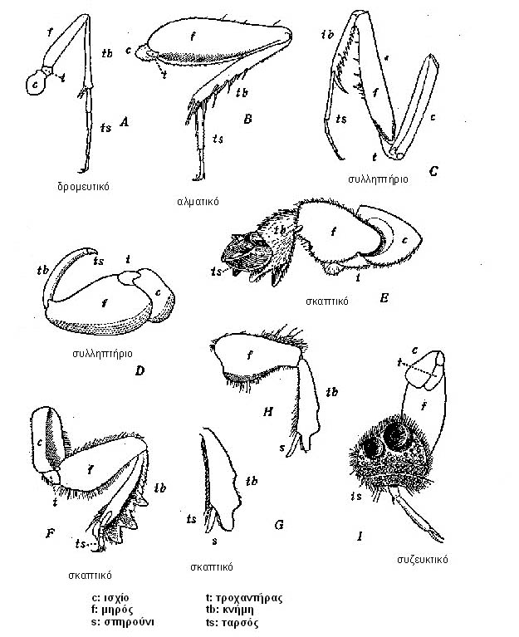
Σχ. 9. 1 Πόδια Εντόμων

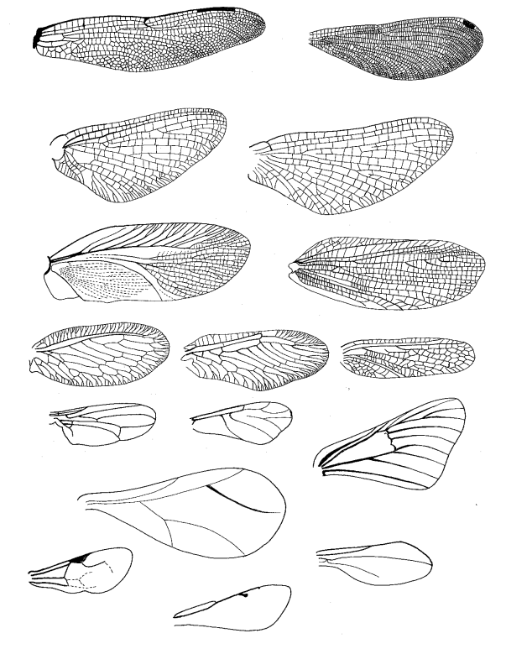
Σχ. 9. 2 Φτερά Εντόμων
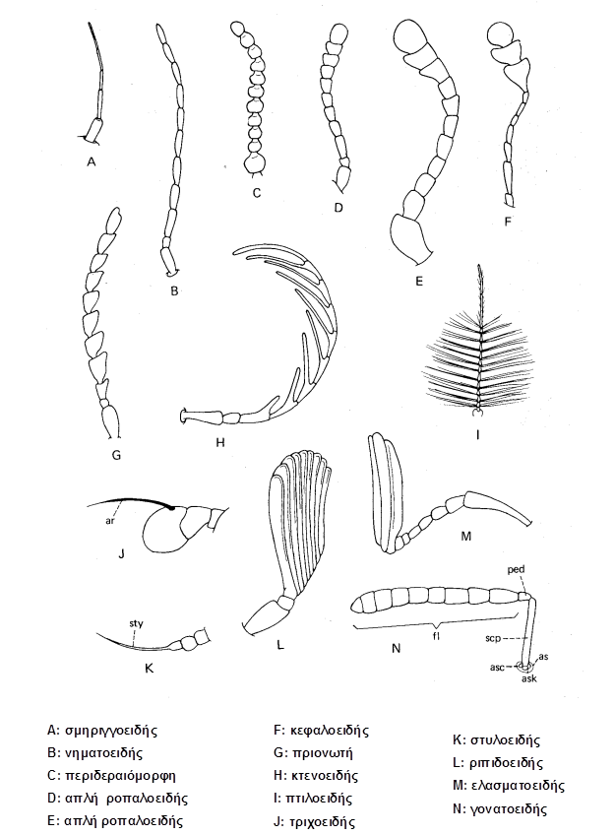
Σχ. 9. 3 Κεραίες Εντόμων
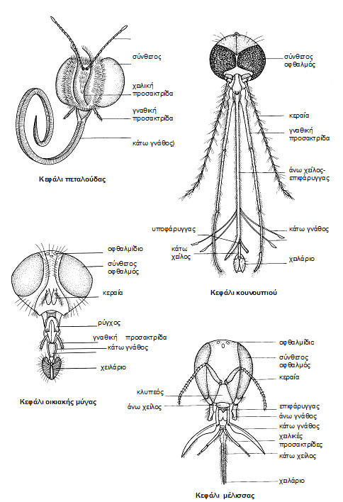
Σχ. 9. 4 Κεφάλια Εντόμων

Εξωτερική Μορφολογία της Ακρίδας

Κεφάλι
Παρατηρήστε προσεκτικά την ακρίδα που έχετε μπροστά σας και συγκρίνετε με το συνημμένο σχέδιο τα χαρακτηριστικά του κεφαλιού που είναι σημειωμένα. Επίσης παρατηρήστε τα στοματικά εξαρτήματα σηκώνοντας με μια βελόνα ή λαβίδα το επίστομα. Παρατηρήστε την ασυμμετρία στις γνάθους. Προσπαθείστε να ξεχωρίσετε ευκρινώς όλες τις κάτω στοματικές προσακτρίδες και τη λεπτομέρεια στα δύο πρώτα άρθρα της κεραίας.
Εξετάστε προσεκτικά την σύνδεση του κεφαλιού με τον προθώρακα και προσδιορίστε που ακριβώς ενώνονται το ένα με το άλλο.
Παρατηρήστε τα ομματίδια που αποτελούν το σύνθετο μάτι. Παρατηρήστε επίσης τα απλά οφθαλμίδια που βρίσκονται ανάμεσα στα δύο σύνθετα μάτια.

Θώρακας
Παρατηρήστε τον θώρακα όπου πρέπει να φαίνονται τα μεταμερή από τα οποία αποτελείται: προθώρακας, μεσοθώρακας, μεταθώρακας. Παρατηρήστε τους αντίστοιχους τεργίτες και στερνίτες καθώς επίσης τα σημεία όπου φύονται τα φτερά και τα πόδια. Προσπαθείστε να δείτε τα στίγματα.
Παρατηρήστε προσεκτικά τη δομή του φτερού, ιδιαίτερα των βασικών νευρώσεων, και του ποδιού όπου πρέπει να ξεχωρίσετε τα τμήματα από τα οποία αποτελείται. Προτιμήστε το πίσω πόδι και το πρώτο ζεύγος φτερών.
Δώστε ιδιαίτερη προσοχή στην άρθρωση των φτερών στον μέσο- και μεταθώρακα και στην διαφορά των τριών ζευγών ποδιών μεταξύ τους (ιδίως του τελευταίου ζεύγους με τα υπόλοιπα δύο).

Κοιλιά
Παρατηρήστε προσεκτικά την κοιλιά μετρώντας τα μεταμερή και σημειώνοντας τα στίγματα. Παρατηρήστε την συσταλτότητα των κοιλιακών μεταμερών και τις μεμβράνες που ενώνουν τους ραχιαίους με τους υπογάστριους σκληρίτες. Προσπαθήστε να συγκρίνετε τα φύλα σε διάφορα άτομα ακρίδων, μεταξύ σας.

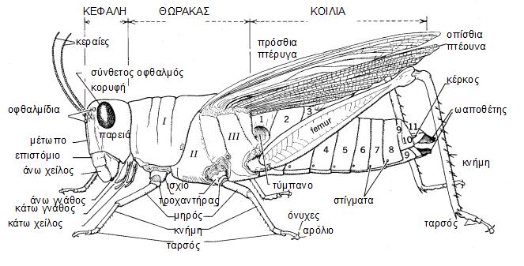
Σχ. 9. 5 Ακρίδα : Πλευρική όψη
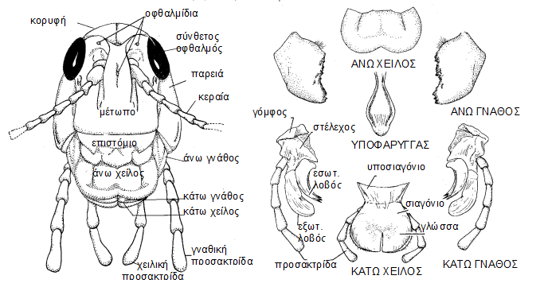
Σχ. 9. 6 Ακρίδα: Κεφαλή και στοματικά εξαρτήματα

Εσωτερική Ανατομία της Ακρίδας
Στερεώστε το έντομο κανονικά καρφιτσώνοντας τα πόδια και την άκρη της κοιλιάς στην παραφινωμένη επιφάνεια.
Κόψτε κατά μήκος των κοιλιακών πλευρών (χρησιμοποιώντας ψαλιδάκι και νυστέρι) και με κατεύθυνση από το πίσω άκρο προς τον προθώρακα.
Η τομή θα είναι πιο εύκολη αν γίνει κατά μήκος των σπειραμάτων.
Κόψτε και τις δύο πλευρές και ανασηκώστε με προσοχή τους κοιλιακούς και τους θωρακικούς τεργίτες.
Αφαιρώντας τις μυικές και λιπωδεις στιβάδες που θα βρείτε κάτω από το επιδερμίδιο, μπορείτε να δείτε κατά μήκος της μεσαίας γραμμής που ενώνει το κεφάλι με το άκρο της κοιλιάς, την καρδιά και την περικαρδική μεμβράνη. Οι παραπάνω στιβάδες μπορεί να βγουν από μόνες τους με την αφαίρεση του επιδερμιδίου.
Παρατηρήστε την καρδιά και την αορτή στην οποία μετατρέπεται όταν περνάει από το πρώτο κοιλιακό μεταμερές στο θώρακα. Παρατηρήστε τους αεροφόρους σάκκους στην κοιλιά και στον θώρακα, καθώς και τις ραχιαίες τραχείες. Αφαιρώντας τα παραπάνω, καθώς και τον μυικό και λιπώδη ιστό που τα περιβάλλει, θα εμφανιστεί το αναπαραγωγικό και το πεπτικό σύστημα της ακρίδας. Αν το δείγμα σας είναι θηλυκό και ώριμο, οι ωοθήκες θα καταλαμβάνουν ένα μεγάλο μέρος της κοιλιάς πάνω από το έντερο. Αν είναι αρσενικό, οι όρχεις θα φαίνονται σαν ένα κίτρινο σώμα πάνω από το έντερο μεταξύ του τρίτου και έκτου κοιλιακού μεταμερούς.
Προσπαθείστε να δείτε τα μαλπιγγιανά σωληνάρια. Αφαιρώντας τα πεπτικά και αναπαραγωγικά όργανα, μπορείτε να παρατηρήσετε τη διπλή χορδή του νευρικού συστήματος.
Αν έχετε χρόνο, κάντε μια τομή κατά μήκος του θώρακα και του κεφαλιού. Στον θώρακα παρατηρήστε τους μύες οι οποίοι καταλαμβάνουν το μεγαλύτερο του μέρος. Στο κεφάλι παρατηρήστε τον εγκέφαλο.

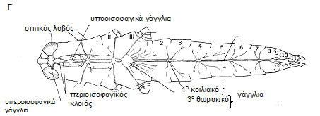
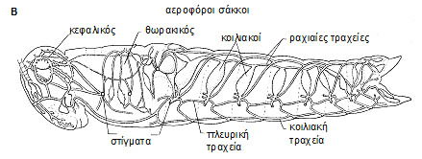
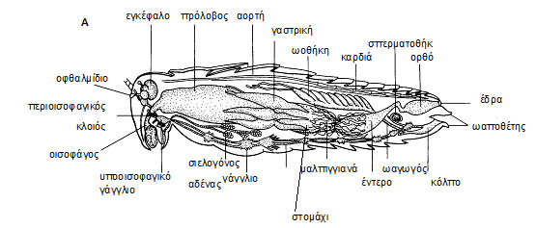
Σχ. 9. 9 Νευρικό σύστημα ακρίδας
Σχ. 9. 7 Αναπνευστικό σύστημα ακρίδας
Σχ. 9. 7 Γενική θέση οργάνων ακρίδας

Έντομα

Συστηματική Κατάταξη
Σύμφωνα με μια από τις αποδεκτές κατατάξεις, τα Έντομα που αποτελούν μια ομοταξία, χωρίζονται σε δύο υφομοταξίες και 30 τάξεις. Από αυτές 2, τα Γρυλλοβλαττοειδή και τα Ζωράπτερα δεν υπάρχουν στην Ευρώπη και έτσι δεν θα ασχοληθούμε με αυτές.
Οι δύο υφομοταξίες των εντόμων είναι τα Απτερυγωτά και τα Πτερυγωτά.
Τα Απτερυγωτά είναι πρωτόγονα έντομα χωρίς φτερά. Τα Πτερυγωτά φέρουν φτερά στο ενήλικο στάδιο της ζωής τους.
Η διαίρεση αυτή θεωρείται από πολλούς ως παραφυλετική. Σύμφωνα με την άποψη αυτή, τα Έντομα πρέπει να χωριστούν σε Ενδόγναθα με τις γνάθους κρυμμένες σε κεφαλικές κάψες, και σε Εξώγναθα με τις γνάθους ελεύθερες. Στα Ενδόγναθα ανήκουν τα Απτερυγωτά εκτός των Θυσάνουρων τα οποία ανήκουν στα Εξώγναθα.
Άλλες εναλλακτικές ταξινομήσεις διαιρούν τα Θυσάνουρα σε Αρχαιόγναθα (ή Μικροκορύφια) και σε Θυσάνουρα (ή Ζυγέντομα), τα Δικτυόπτερα σε Βλαττοειδή και σε Μαντοειδή, τα Νευρόπτερα σε Μεγαλόπτερα, Ραφιδιοειδή και Νευρόπτερα, ή ομαδοποιούν τα Ετερόπτερα και τα Ομόπτερα στην τάξη Ημίπτερα.
Παρακάτω αναφέρονται οι τάξεις των εντόμων της Ευρώπης:

Ομοταξία: Έντομα [Εξάποδα] (Ιnsecta - Hexapoda) 1.100.000 είδη
Yφομοταξία: Απτερυγωτά (Apterygota)
Τάξη: Πρώτουρα (Protura) 200 είδη
Τάξη: Δίπλουρα (Diplura) 700 είδη
Τάξη: Κολλέμβολα (Cοllembοla) 6.000 είδη

Yφομοταξία: Εξώγναθα (Ectognatha)
Tάξη: Αρχαιόγναθα ή Μικροκορύφια 250 είδη
(Archaeognatha –Microcoryphia)
Τάξη: Θυσάνουρα (Τhysanura) 350 είδη

Διαίρεση Παλαιόπτερα
Τάξη: Εφημερόπτερα (Εphemerοptera) 2.000 είδη
Τάξη: Οδοντόγναθα (Οdοnata) 5.000 είδη

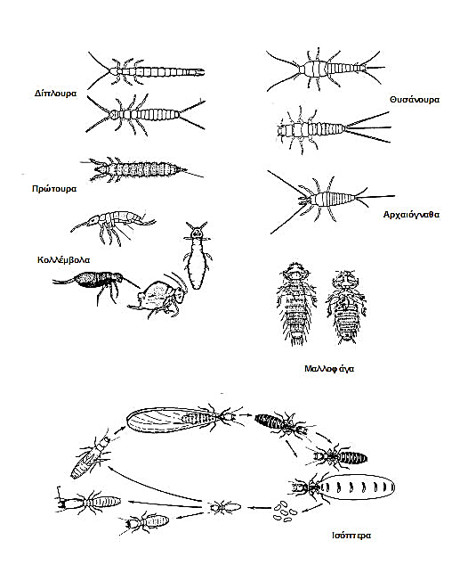
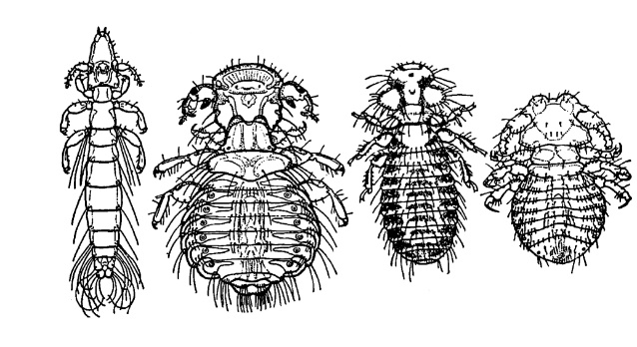
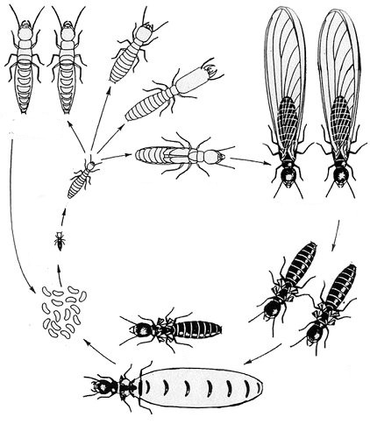
Σχ. 9. 8 Ομάδες Εντόμων

Διαίρεση Νεόπτερα
Υποδιαίρεση Ορθοπτεροειδή
Τάξη: Ορθόπτερα (Οrthοptera) 18.000 είδη
Τάξη: Δικτυόπτερα (Βλαττοειδή + Μαντοειδή) (Dictyοptera
– Blattodea + Mantodea) 5.500 είδη
Τάξη: Φασμίδια (Phasmida) 2.000 είδη
Τάξη: Δερμάπτερα (Dermaptera) 1.100 είδη
Τάξη: Πλεκόπτερα (Plecoptera) 1.500 είδη
Τάξη: Ισόπτερα (Ιsοptera) 2.200 είδη
Τάξη: Εμβιόπτερα (Embioptera) 200 είδη

Υποδιαίρεση Ημιπτεροειδή
Τάξη: Ψωκόπτερα (ή Ψωχόπτερα) (Psocoptera) 1.100 είδη
Τάξη: Μαλλοφάγα (Mallophaga) 2.700 είδη
Τάξη: Ανόπλουρα (Anοplura) 250 είδη
Τάξη: Θυσανόπτερα (Thysanoptera) 4.000 είδη
Τάξη: Ετερόπτερα (Ημίπτερα) (Ηeteroptera - Hemiptera) 40.000 είδη
Τάξη: Ομόπτερα (Ηοmοptera) 34.000 είδη

Υποδιαίρεση Ολομετάβολα
Νευροπτεροειδή
Τάξη: Νευρόπτερα (Neurοptera) 5.000 είδη
Τάξη: Κολεόπτερα (Cοleοptera) 500.000 είδη
Τάξη: Στρεψίπτερα (Strepsiptera) 300 είδη

Πανορποειδή
Τάξη: Μηκόπτερα (Mecoptera) 500 είδη
Τάξη: Λεπιδόπτερα (Lepidοptera) 155.000 είδη
Τάξη: Τριχόπτερα (Τrichοptera) 7.000 είδη
Τάξη: Δίπτερα (Diptera) 120.000 είδη
Τάξη: Σιφωνάπτερα (Siphοnaptera) 2.300 είδη

Υμενόπτερα
Τάξη: Yμενόπτερα (Ηymenοptera) 110.000 είδη

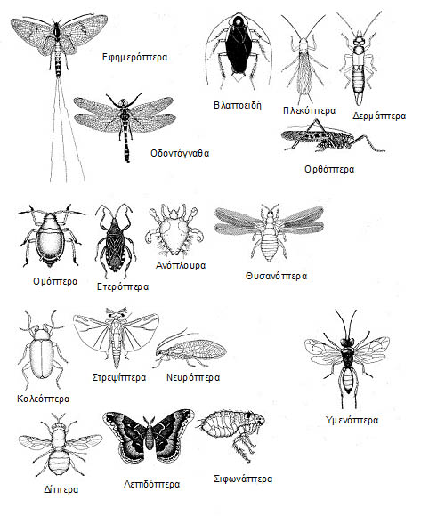
Σχ. 9. 9 Ομάδες Εντόμων
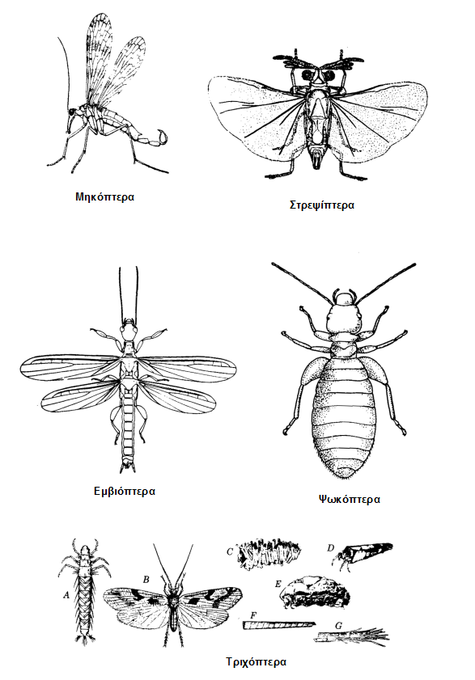
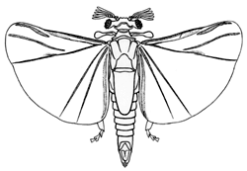
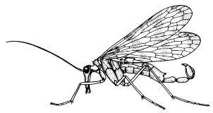
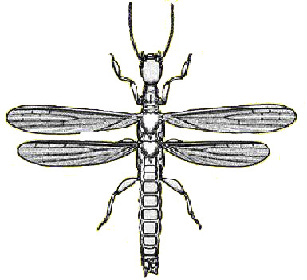
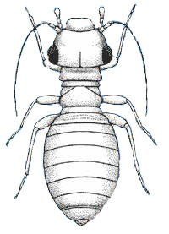
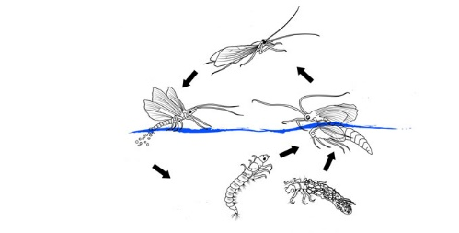
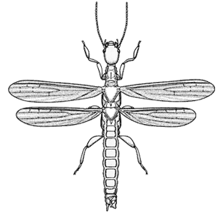
Τριχόπτερα
Σχ. 9. 10 Ομάδες Εντόμων

Γενικά Χαρακτηριστικά και Πρακτικά Γνωρίσματα των Εντόμων

Ομοταξία Έντομα (Εξάποδα)
Το σώμα τους αποτελείται από ευδιάκριτη κεφαλή, θώρακα, κοιλιά. Η κεφαλή φέρει 1 ζευγάρι κεραίες και 3 ζευγάρια στοματικά εξαρτήματα τροποποιημένα ανάλογα με τις τροφικές απαιτήσεις των ζώων. Τα μάτια μπορεί να είναι απλά ή σύνθετα. Ο θώρακας είναι εφοδιασμένος με τρία ζευγάρια πόδια. Ραχιαία φέρει 2 ζευγάρια φτερά που μπορεί να είναι καλά αναπτυγμένα, να έχουν υποπλαστεί, ή να απουσιάζουν τελείως. Στην κοιλιά παρατηρείται τάση μείωσης των μεταμερών. Στο τελευταίο μεταμερές υπάρχει η έξοδος του γεννητικού συστήματος. Συνήθως τα τελευταία μεταμερή της κοιλιάς φέρουν εξαρτήματα ή έχουν τροποποιηθεί για τη γονιμοποίηση, την άμυνα, την τοποθέτηση αυγών. Αναπνέουν με τραχείες. Είναι ζώα γονοχωριστικά, ωοτόκα. Η ανάπτυξη είναι άμέση ή διέρχεται από μεταβατικά στάδια.

Υφομοταξία Ενδόγναθα
Έντομα που δεν έχουν καθόλου φτερά. Τα στοματικά τους εξαρτήματα βρίσκονται μέσα στην κεφαλική κάψα. Η κοιλιά τους φέρει κοιλιακά εξαρτήματα. Μεταμόρφωση απλή.

Τάξη Κολλέμβολα
Σώμα μικρό μέχρι 5mm. Κεραίες με 4-6 τμήματα, μάτια σύνθετα. Συνήθως από το προτελευταίο μεταμερές της κοιλιάς ξεκινά ένα έμβολο (furcula) που βρίσκεται διπλωμένο κάτω από την κοιλιά. Όταν το ζώο ενοχληθεί το έμβολο ξεδιπλώνεται, χτυπά με δύναμη το υπόστρωμα και το ζώο πραγματοποιεί μεγάλα άλματα. Η ανάπτυξη είναι άμεση.

Τάξη Δίπλουρα
Σώμα μέχρι 5cm. Δεν έχουν μάτια. Οι κεραίες τους είναι επιμήκεις με πολλά τμήματα. Η κοιλιά αποτελείται από 11 μεταμερή και καταλήγει σε δύο νημάτια. Η ανάπτυξη τους είναι άμεση.

Υφομοταξία Εξώγναθα
Έχουν εξωτερικά εμφανή στοματικά εξαρτήματα. Φέρουν στο θώρακα 2 ζεύγη φτερών που άλλοτε είναι καλά αναπτυγμένα, άλλοτε υποπλασμένα ενώ άλλοτε, πρωτογενώς.

Τάξη Θυσάνουρα
Έχουν σώμα μέχρι 3cm, μάτια ευκρινή και μακριές κεραίες. Η κοιλιά αποτελείται από 11 μεταμερή και καταλήγει σε θύσανο από 3 επιμήκη νημάτια. Ανάπτυξη άμεση.

Τάξη Οδοντόγναθα
Η κεφαλή τους είναι ευδιάκριτη με δύο ευμεγέθη σύνθετα μάτια. Έχει μασητικά στοματικά εξαρτήματα. Υπάρχουν δύο ζευγάρια μεγάλα, ίσα, μεμβρανώδη φτερά χρωματισμένα ή διαφανή. Όταν είναι διαφανή φέρουν στα άκρα τους μια σκουρόχρωμη κηλίδα. Τα πόδια τους είναι προσαρμοσμένα στη σύλληψη άλλων ζώων στον αέρα και όχι στο βάδισμα. Η κοιλιά τους είναι επιμήκης. Υπάρχει συνήθως φυλετικός διμορφισμός. Η γονιμοποίηση γίνεται στον αέρα. Τα αυγά τοποθετούνται στο νερό. Η προνύμφη τους είναι υδρόβια, μεταμορφώνεται σταδιακά και σε 3 μήνες μέχρι 5 χρόνια βγαίνει από το νερό και παίρνει την μορφή του ώριμου ατόμου. Γνωστές μορφές: Λιβελλούλα, ελικοπτεράκι.

Τάξη Εφημερόπτερα
Ο θώρακάς τους είναι εφοδιασμένος με δύο ζευγάρια φτερά. Το πρώτο είναι σχεδόν διπλάσιο του δεύτερου. Η ουρά είναι επιμήκης και φέρει 2 ή 3 μακριά νημάτια. Η γονιμοποίηση γίνεται στον αέρα και τα αυγά τοποθετούνται στο νερό όπου συντελείται και η προνυμφική τους ανάπτυξη.

Τάξη Ορθόπτερα
Φέρουν δύο ζευγάρια φτερών. Το πρώτο είναι σκληρό και καλύπτει το δεύτερο που είναι μαλακό και άμεσα υπεύθυνο για το πέταγμα. Υπάρχουν μορφές που δευτερογενώς έχασαν τα φτερά τους. Το τρίτο ζευγάρι των ποδιών τους είναι πολύ μεγαλύτερο από τα υπόλοιπα και χρησιμεύει στα άλματα. Η μεταμόρφωσή τους είναι σταδιακή. Έχουν μασητικά στοματικά εξαρτήματα. Γνωστές μορφές: Ακρίδες, γρύλοι, τριζόνια.
  - Οικογένεια Tettigoniidae
Μακριές κεραίες, νηματοειδείς, μήκους ίσου ή μεγαλύτερου του μήκους του σώματος. Ταρσοί τετραμερείς. Τα είδη είναι κυρίως σαρκοφάγα και τρέφονται με μικρά έντομα.
  - Οικογένεια Acrididae
Μικρές κεραίες, μήκους το πολύ ίσου με το άθροισμα του μήκους της κεφαλής και του θώρακα. Ταρσοί τριμερείς. Κατά κανόνα φυτοφάγα. Ορισμένα είδη (σε σμήνη) μεταναστεύουν σε μεγάλες αποστάσεις.
  - Οικογένεια Cryllidae
Κεραίες μήκους μεγαλύτερου του σώματος. Ταρσοί τριμερείς. Φέρουν άναρθρους κέρκους μεγάλου μήκους στο τέλος της κοιλιάς. Νυκτόβια, παμφάγα, τρέφονται κυρίως με φυτικό υλικό.

Τάξη Δικτυόπτερα
Περιλαμβάνουν δύο πολύ διαφορετικές μορφολογικά υποτάξεις (κατά άλλους τάξεις). Τα Βλαττοειδή και τα Μαντοειδή. Οι υποτάξεις αυτές τοποθετούνται στα Δικτυόπτερα επειδή έχουν όμοια εμβρυϊκή ανάπτυξη και κοινές προγονικές μορφές.
- Υπόταξη Βλαττοειδή
Έχουν μακριές κεραίες που σε ηρεμία κατευθύνονται προς πίσω. Ραχιαία ο θώρακας καλύπτει την κεφαλή. Το τρίτο ζευγάρι των ποδιών είναι λίγο μεγαλύτερο από τα υπόλοιπα. Η μεταμόρφωση τους είναι σταδιακή. Γνωστή μορφή: Κατσαρίδες.
- Υπόταξη Μαντοειδή
Η κεφαλή τους κινείται ελεύθερα. Έχει καλά αναπτυγμένα μάτια και μασητική στοματική συσκευή. Τα μπροστινά πόδια είναι μεγαλύτερα από τα άλλα και είναι κατάλληλα για σύλληψη άλλων εντόμων. Η κοιλιά είναι επιμήκης. Η μεταμόρφωση σταδιακή. Γνωστή μορφή: Αλογάκι της Παναγιάς.

Τάξη Δερμάπτερα
Έχουν σώμα επίμηκες με μασητικά στοματικά εξαρτήματα. Το πρώτο ζευγάρι των φτερών είναι κοντό δερματώδες. Το δεύτερο είναι επίμηκες και μεμβρανώδες. Σε πολλά είδη τα φτερά έχουν υποπλαστεί. Η κοιλιά καταλήγει σε δύο ισχυρά εξαρτήματα που σχηματίζουν ψαλίδα. Η μεταμόρφωση είναι σταδιακή. Γνωστή μορφή: Ψαλίδα.

Τάξη Ισόπτερα
Ο θώρακας δεν ξεχωρίζει από την κοιλιά. Τα στοματικά εξαρτήματα είναι μασητικά. Τα αρσενικά και τα θηλυκά κατά την εποχή της γονιμοποίησης έχουν 2 ζευγάρια όμοια φτερά που πέφτουν μετά τη γονιμοποίηση. Είναι κοινωνικά έντομα, με εργάτες και στρατιώτες χωρίς φτερά, χρώμα, μάτια και γονάδες. Έχουν μεγάλη χημική ευαισθησία. Μεταμόρφωση σταδιακή. Γνωστή μορφή: Τερμίτες.

Τάξη Εμβιόπτερα
Μικρό έως μέτριο μέγεθος, με χρώμα σώματος καφέ. Τα αρσενικά με ή χωρίς φτερά, ενώ τα θηλυκά είναι πάντα άπτερα. Φέρουν δηκτικά στοματικά εξαρτήματα ενώ οι ταρσοί του 1ου ζευγαριού των ποδιών είναι διογκωμένοι. Στο τέλος της κοιλιάς φέρουν 1 ζευγάρι κοντών κέρκων.

Τάξη Ανόπλουρα
Έχουν μυζητικά στοματικά εξαρτήματα. Η κεφαλή είναι μικρή με πολύ μικρά μάτια και κεραίες με 3-5 τμήματα. Το σώμα είναι πιεσμένο νωτοκοιλιακά. Τα πόδια στα άκρα τους φέρουν δυνατά νύχια. Η κοιλιά δεν έχει καθόλου εξαρτήματα. Γνωστή μορφή: Ψείρα.

Τάξη Μαλλοφάγα
Φτάνουν σε μέγεθος τα 6mm. Άπτερα παράσιτα με πεπλατυσμένο σώμα, ευδιάκριτο προθώρακα και σχετικά μεγάλο κεφάλι. Μικροσκοπικές κεραίες και δηκτικά στοματικά εξαρτήματα και πολύ μικρά μάτια.

Τάξη Ψωκόπτερα (ή Ψωχόπτερα)
Σπάνια ξεπερνούν το μέγεθος των 6mm. Το κεφάλι, που είναι σχετικά μεγάλο σε σχέση με το σώμα, φέρει δηκτικά στοματικά εξαρτήματα, νηματοειδείς μακριές κεραίες και σύνθετα μάτια σχετικά μεγάλα. Ο θώρακας είναι καλά αναπτυγμένος με ή χωρίς φτερά.

Τάξη Ετερόπτερα (Ημίπτερα)
Τα στοματικά εξαρτήματα είναι συνήθως μυζητικά. Μετά το θώρακα σχηματίζεται μια τριγωνική περιοχή. Υπάρχουν 2 ζευγάρια φτερά. Σε μερικά είδη έχουν εξαφανιστεί. Το πρώτο ζευγάρι φτερών στη βάση του είναι σκληρό και στο άκρο του μαλακό. Το δεύτερο ζευγάρι είναι μεμβρανώδες. Όταν το ζώο κάθεται, τα φτερά διπλώνονται σχηματίζοντας “ Χ ”. Κοινές μορφές: Βρωμούσες, κοριοί.

Τάξη Ομόπτερα
Συνήθως έχουν μικρό μέγεθος. Τα στοματικά τους εξαρτήματα είναι μυζητικά. Τα φτερά τους όταν υπάρχουν είναι μεμβρανώδη. Όταν κάθονται τοποθετούνται σε γωνία, σαν σκεπή σπιτιού με κεραμίδια. Κοινές μορφές: Αφίδες, Τζιτζίκια.

Τάξη Νευρόπτερα
Σώμα επίμηκες. Κεφαλή ευδιάκριτη με μεγάλα μάτια και μακριές κεραίες. Στοματικά εξαρτήματα μασητικά. Στο θώρακα υπάρχουν 2 ζευγάρια μεγάλες όμοιες φτερούγες, μεμβρανώδεις, διαφανείς. Όταν το ζώο κάθεται, οι φτερούγες διπλώνονται πάνω στη κοιλιά. Η προνύμφη έχει μυζητικά στοματικά εξαρτήματα. Μεταμόρφωση πλήρης.

Τάξη Τριχόπτερα
Κεφαλή με μεγάλες κεραίες και υποτυπώδη στοματικά εξαρτήματα. Έχουν 2 ζευγάρια καλά αναπτυγμένα φτερά που καλύπτονται με τριχίδια (= Τριχόπτερα). Η προνύμφη είναι υδρόβια και ζει μέσα σε συμφυροματοπαγείς σωλήνες.

Τάξη Λεπιδόπτερα
Η κεφαλή είναι εφοδιασμένη με μακριές κεραίες και στα ώριμα άτομα έχει μυζητικά εξαρτήματα και μεγάλα μάτια. Υπάρχουν 2 ζευγάρια άνισων φτερών που καλύπτονται με λέπια (= Λεπιδόπτερα). Η κοιλιά είναι επιμήκης. Το μέγεθός τους κυμαίνεται από 3mm μέχρι 25cm. Η προνύμφη είναι σκωληκόμορφη, με μασητικά στοματικά εξαρτήματα. Έχει στα μεταμερή της κοιλιάς βεντούζες (παραπόδια) που βοηθούν στην κίνηση. Η προνύμφη έχει στην κοιλιά δύο αδένες που εκκρίνουν μετάξι. Σχηματίζουν κουκούλια μέσα στα οποία μεταμορφώνονται. Γνωστές μορφές: Πεταλούδες, νυχτοπεταλούδες, μεταξοσκώληκες.

Τάξη Δίπτερα
Κεφαλή με μυζητικά στοματικά εξαρτήματα. Το πρώτο ζευγάρι των φτερών καλά αναπτυγμένο. Το δεύτερο έχει υποπλαστεί, σε “αλτήρες”. Τα μεταμερή της κοιλιάς είναι ορατά από 4-9. Η προνύμφη είναι σκωληκόμορφη, συνήθως χωρίς πόδια. Η μεταμόρφωση είναι πλήρης. Γνωστές μορφές: Μύγες, κουνούπια, σκνίπες.

Τάξη Σιφωνάπτερα
Σώμα πλευρικά πιεσμένο. Δεν έχουν φτερά. Στοματικά εξαρτήματα μυζητικά. Έχουν μάτια απλά που σε μερικές περιπτώσεις εκλείπουν. Το τρίτο ζευγάρι ποδιών είναι μεγαλύτερο από τα υπόλοιπα, προσαρμογή που βοηθάει στα άλματα. Οι κεραίες είναι μικρές. Μεταμόρφωση πλήρης. Γνωστή μορφή: ψύλλοι.

Τάξη Κολεόπτερα
Κεφαλή με μασητικά στοματικά εξαρτήματα. Κεραίες συνήθως με 11 τμήματα. Το πρώτο ζευγάρι των φτερών είναι σκληρό (έλυτρα) και καλύπτει το δεύτερο ζευγάρι που είναι μεμβρανώδες και λειτουργικό. Υπάρχουν μορφές που δεν έχουν φτερά. Οι προνύμφες είναι σκωληκόμορφες με τρία ζευγάρια πόδια και χωρίς εξαρτήματα (παραπόδια) στην κοιλιά. Μεταμόρφωση πλήρης. Κοινές μορφές: Σκαθάρια, χρυσόμυγες, πασχαλίτσες.

Τάξη Υμενόπτερα
Στοματική συσκευή μασητική. Υπάρχουν 2 ζευγάρια άνισα φτερά που σε μερικά είδη απουσιάζουν. Ο θώρακας και η κοιλιά ξεχωρίζουν με έντονη περίσφιξη. Η κοιλιά των θηλυκών συνήθως καταλήγει σε ωαποθέτη. Η μεταμόρφωση είναι πλήρης. Κοινές μορφές: Μέλισσες, μυρμήγκια, σφήκες.
  - Οικογένεια Vespidae (Σφήκες)
Ο προθώρακας φτάνει στη βάση των μπροστινών φτερών (tegula). Τα μάτια είναι έντονα χαραγμένα και μοιάζουν με ημισέληνο. Τα φτερά διπλώνονται κατά μήκος του σώματος όταν τα έντομα βρίσκονται σε θέση ανάπαυσης.
  - Οικογένεια Apidae (Μέλισσες)
Ο προθώρακας δεν φτάνει στη βάση των μπροστινών φτερών. Έντομα συνήθως τριχωτά. Οι πίσω ταρσοί σχετικά πλατείς και τριχωτοί.
  - Οικογένεια Formicidae (Μυρμήγκια)
i. Yποοικογένεια: Formicinae: Ένα άρθρο συνδέει θώρακα και κοιλιά.
ii.Yποοικογένεια: Myrmicinae: Ο θώρακας συνδέεται με την κοιλιά με 2 άρθρα.

ΚΛΕΙΔΑ ΓΙΑ ΤΟΝ ΠΡΟΣΔΙΟΡΙΣΜΟ ΤΩΝ ΤΑΞΕΩΝ ΤΩΝ ΕΝΤΟΜΩΝ

1. Έντομα με φτερά. . . . . . . . . . . . . . . . . . . . . . . . . . . . . . . . . . . . . . . . . 2
- Έντομα χωρίς ή με υποτυπώδη φτερά. . . . . . . . . . . . . . . . . . . . . . . . . 28

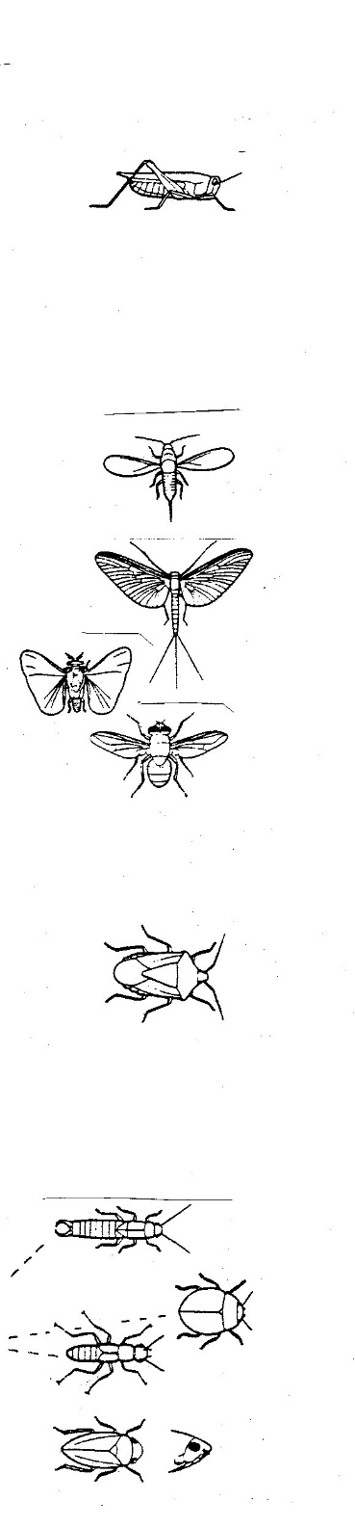
2. Ένα ζευγάρι φτερά. . . . . . . . . . . . . . . . . . . . . . . . . . . . . . . . . . . . . . . . . 3
Σχ. 9. 11
- Δύο ζευγάρια φτερά. . . . . . . . . . . . . . . . . . . . . . . . . . . . . . . . . . . . . . .. 7

- Σώμα σαν ακρίδας με χοντρά πίσω πόδια και προνώτο που
επεκτείνεται προς τα πίσω, πάνω από την κοιλιά. . . . . . . . Ορθόπτερα
- Έντομο χωρίς αυτά τα χαρακτηριστικά. . . . . . . . . . . . . . . . . . . . . . . . . 4

4. Κοιλιά με "ουρά". . . . . . . . . . . . . . . . . . . . . . . . . . . . . . . . . . . . . . . . . . . 5
- Κοιλιά χωρίς "ουρά". . . . . . . . . . . . . . . . . . . . . . . . . . . . . . . . . . . . . . . . 6

5. Έντομα μικρότερα από 5 mm με σχετικά μεγάλες κεραίες. Φτερό
με μόνο μια διχαλωτή νεύρωση. . . . . . . . . . . . . . . . . . . . . . . . Ομόπτερα
- Μεγαλύτερα έντομα με σχετικά μικρές κεραίες και πολλές
νευρώσεις στα φτερά. "Ουρά" σχετικά μεγάλη. . . . . . . . Εφημερόπτερα

6. Στη θέση των πρόσθιων φτερών υπάρχουν ροπαλοειδείς αλτήρες.
Στρεψίπτερα
- Στη θέση των οπίσθιων φτερών υπάρχουν αλτήρες. . . . . . . . . Δίπτερα

7. Τα μπροστινά φτερά ολόκληρα ή εν μέρει σκληρά.. . . . . . . . . . . . . . . . 8
- Όλα τα φτερά μεμβρανώδη. . . . . . . . . . . . . . . . . . . . . . . . . . . . . . . . . . 13

8. Τα μπροστινά φτερά σκληρά εκτός από την άκρη τους που είναι
μεμβρανώδης. . . . . . . . . . . . . . . . . . . . . . . . . . . . . . . . . . . . Ετερόπτερα
- Τα μπροστινά φτερά ομοιόμορφα. . . . . . . . . . . . . . . . . . . . . . . . . . . . . 9

9. Τα μπροστινά φτερά σκληρά χωρίς νευρώσεις, ενώνονται στην
κεντρική γραμμή. . . . . . . . . . . . . . . . . . . . . . . . . . . . . . . . . . . . . . . . . . 10
- Τα μπροστινά φτερά με πολλές νευρώσεις, υπερκαλύπτονται ή δεν
ενώνονται στην κεντρική γραμμή. . . . . . . . . . . . . . . . . . . . . . . . . . . . 11

10. Η κοιλιά καταλήγει σε ένα ζευγάρι λαβίδες. . . . . . . . . . . . . Δερμάπτερα
- Η κοιλιά χωρίς λαβίδες. . . . . . . . . . . . . . . . . . . . . . . . . . . . Κολεόπτερα

- Έντομα με στοματικά εξαρτήματα που έχουν μορφή ρύγχους. . . . . . . . .
. . . . . . . . . . . . . . . . . . . . . . . . . . . . . . . . . . . . . . . . . . . . . . . . Ομόπτερα

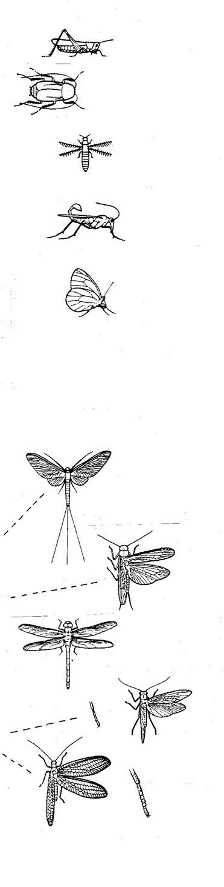
- Έντομα με μασητικά εξαρτήματα. . . . . . . . . . . . . . . . . . . . . . . . . . . . . 12

12. Τα πίσω πόδια χοντρά, τροποποιημένα για πηδήματα. . . . Ορθόπτερα
- Τα πίσω πόδια λεπτά, όχι τροποποιημένα για πηδήματα. . Δικτυόπτερα

13. Μικρά έντομα με στενά φτερά που έχουν πολλές τρίχες. . . . . . . . . . . . .
. . . . . . . . . . . . . . . . . . . . . . . . . . . . . . . . . . . . . . . . . . . . .. Θυσανόπτερα
- Έντομα χωρίς αυτά τα χαρακτηριστικά. . . . . . . . . . . . . . . . . . . . . . . . 14

- Το κεφάλι εκτείνεται προς τα κάτω σε ρύγχος που φέρει στοματικά
εξαρτήματα στην άκρη. . . . . . . . . . . . . . . . . . . . . . . . . . . . . Μηκόπτερα
- Το κεφάλι χωρίς τέτοιο ρύγχος. . . . . . . . . . . . . . . . . . . . . . . . . . . . . . . 15

15. Τα φτερά καλύπτονται από μικρά λέπια. Συχνά υπάρχει
περιελιγμένη προβοσκίδα. . . . . . . . . . . . . . . . . . . . . . . . . Λεπιδόπτερα
- Τα φτερά συνήθως διαφανή αν και συχνά με τρίχες. . . . . . . . . . . . . 16

16. Τα φτερά με έντονο δίκτυο νευρώσεων, με πολλές εγκάρσιες
νευρώσεις. . . . . . . . . . . . . . . . . . . . . . . . . . . . . . . . . . . . . . . . . . . . . . 17
- Τα φτερά με σχετικά λίγες εγκάρσιες νευρώσεις. . . . . . . . . . . . . . . . . 21

17. Η κοιλιά καταλήγει σε μακριά εξαρτήματα. . . . . . . . . . . . . . . . . . . . . . 18
- Η κοιλιά χωρίς ή με μικρά εξαρτήματα. . . . . . . . . . . . . . . . . . . . . . . . . 19

18. Τα μπροστινά φτερά πολύ μεγαλύτερα από τα πίσω. Τα φτερά
στέκονται όρθια όταν το έντομο κάθεται. 2 ή 3 εξαρτήματα. . . . . . . . . . .
. . . . . . . . . . . . . . . . . . . . . . . . . . . . . . . . . . . . . . . . . . . . . Εφημερόπτερα
- Τα φτερά λίγo ή πολύ ίσα μεταξύ τους ή τα πίσω φτερά
μεγαλύτερα. Τα φτερά διπλώνουν κοντά στο σώμα όταν το έντομο
κάθεται. 2 εξαρτήματα. . . . . . . . . . . . . . . . . . . . . . . . . . . . . Πλεκόπτερα

19. Κεραίες πολύ μικρές. Μήκος σώματος τουλάχιστον 25 mm. . . . . . . . . .
. . . . . . . . . . . . . . . . . . . . . . . . . . . . . . . . . . . . . . . . . . . . . Οδοντόγναθα
- Κεραίες μεγαλύτερες, μακρύτερες από το πλάτος του κεφαλιού. . . . . 20

20. Ταρσοί με τρία άρθρα. . . . . . . . . . . . . . . . . . . . . . . . . . . . . . Πλεκόπτερα
- Ταρσοί με πέντε άρθρα. . . . . . . . . . . . . . . . . . . . . . . . . . . . . Νευρόπτερα

21. Φτερά με εμφανείς τρίχες. . . . . . . . . . . . . . . . . . . . . . . . . . . . . . . . . . . 22
- Φτερά χωρίς εμφανείς τρίχες. . . . . . . . . . . . . . . . . . . . . . . . . . . . . . . . 23

Σχ. 9. 12

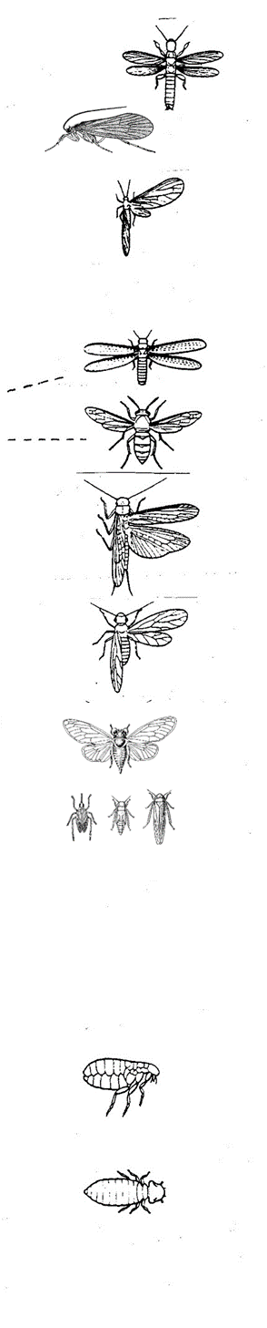
Σχ. 9. 13

22. Όλα τα φτερά σχεδόν ίδια. Οι μπροστινοί ταρσοί στρογγυλοί. . . . . . . . .
. . . . . . . . . . . . . . . . . . . . . . . . . . . . . . . . . . . . . . . . . . . . . . . . Εμβιόπτερα
- Τα πίσω φτερά συχνά φαρδύτερα από τα μπροστινά. Οι μπροστινοί
ταρσοί κανονικοί. . . . . . . . . . . . . . . . . . . . . . . . . . . . . . . . . . . Τριχόπτερα

23. Μικρά έντομα καλυμμένα με άσπρη λεπτή σκόνη. . . . . . . . Νευρόπτερα
- Διαφανή φτερά. . . . . . . . . . . . . . . . . . . . . . . . . . . . . . . . . . . . . . . . . . . 24

24. Ταρσοί με 4 ή 5 άρθρα. . . . . . . . . . . . . . . . . . . . . . . . . . . . . . . . . . . . . 25
- Ταρσοί με 1-3 άρθρα. . . . . . . . . . . . . . . . . . . . . . . . . . . . . . . . . . . . . . 26

25. Όλα τα φτερά ίδια. . . . . . . . . . . . . . . . . . . . . . . . . . . . . . . . . . . Ισόπτερα
- Τα πίσω φτερά πολύ μικρότερα από τα μπροστινά. . . . . . . Υμενόπτερα

26. Τα πίσω φτερά παρόμοια ή μεγαλύτερα από τα μπροστινά.
H κοιλιά με κέρκους. . . . . . . . . . . . . . . . . . . . . . . . . . . . . . . . Πλεκόπτερα
- Τα πίσω φτερά μικρότερα από τα μπροστινά. Η κοιλιά χωρίς
κέρκους. . . . . . . . . . . . . . . . . . . . . . . . . . . . . . . . . . . . . . . . . . . . . . . . 27

27. Μικρά έντομα με τουλάχιστον 12 άρθρα στην κεραία. . . . . Ψωκόπτερα
- Κεραίες με λιγότερο από 10 άρθρα. Κεφάλι με ρύγχος. . . . . . Ομόπτερα

28. Μερικά τμήματα του σώματος έχουν αρθρωτά πόδια που μπορούν να
κινηθούν. . . . . . . . . . . . . . . . . . . . . . . . . . . . . . . . . . . . . . . . . . . . . . . 29
- Δεν υπάρχουν αρθρωτά πόδια ή αν υπάρχουν, είναι κλεισμένα σε
μεμβράνη και δεν κινούνται. . . . . . . . . . . . . . . . . . . . . . . . . . . . . . . . . 65

29. Παράσιτα που ζουν σε θερμόαιμα ζώα ή σε στενή σχέση με αυτά. . . 30
- Ελεύθερα ή παράσιτα εντόμων, σαλιγκαριών κ.ά. . . . . . . . . . . . . . . . 34

30. Σώμα πεπλατυσμένο πλευρικά, σκληρό, με δυνατά πόδια. Πηδητικά
έντομα που παρασιτούν πουλιά και θηλαστικά. . . . . . . . . Σιφωνάπτερα
- Σώμα στρογγυλό ή πεπλατυσμένο από πάνω. Μη πηδητικά έντομα. . .
. . . . . . . . . . . . . . . . . . . . . . . . . . . . . . . . . . . . . . . . . . . . . . . . . . . . . . 31

31. Μασητικά στοματικά εξαρτήματα. . . . . . . . . . . . . . . . . . . . . . Μαλλοφάγα
- Μυζητικά στοματικά εξαρτήματα. . . . . . . . . . . . . . . . . . . . . . . . . . . . . 32

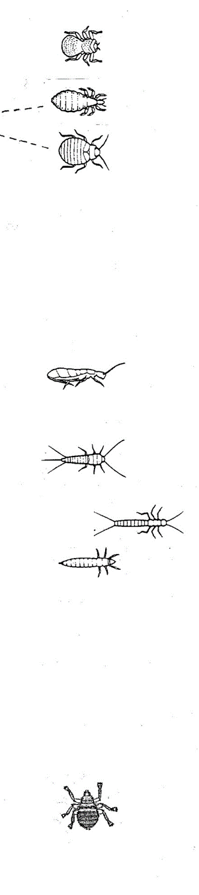
Σχ. 9. 14
32. Πεπλατυσμένα, μοιάζουν με αράχνες. Οι κεραίες κρυμμένες. . . Δίπτερα
- Δεν μοιάζουν με αράχνες. . . . . . . . . . . . . . . . . . . . . . . . . . . . . . . . . . . 33

33. Ρύγχος κοντό, σώμα μακρύ και στενό. . . . . . . . . . . . . . . . . Ανόπλουρα
- Ρύγχος μακρύ, σώμα ωοειδές. . . . . . . . . . . . . . . . . . . . . . . . Ετερόπτερα

34. Χερσαία: ζουν στην ξηρά ή σε ζώα εκτός θηλαστικών και πουλιών. . 35
- Υδρόβια: κυρίως προνυμφικά στάδια χερσαίων εντόμων. . . . . . . . . . 57

35. Τα στοματικά εξαρτήματα δεν φαίνονται. Η κοιλιά έχει
εξαρτήματα. . . . . . . . . . . . . . . . . . . . . . . . . . . . . . . . . . . . . . . . . . . . . 36
- Τα στοματικά εξαρτήματα φαίνονται. . . . . . . . . . . . . . . . . . . . . . . . . . 39

36. Κοιλιά με έξη ή λιγότερα τμήματα, συνήθως με διχαλωτό
εξάρτημα στην άκρη της. . . . . . . . . . . . . . . . . . . . . . . . . . . Κολλέμβολα
- Κοιλιά με 9 ή περισσότερα τμήματα. Δεν υπάρχει διχάλα αλλά
μόνο απλά εξαρτήματα. . . . . . . . . . . . . . . . . . . . . . . . . . . . . . . . . . . . . 37

37. Τρία κοιλιακά εξαρτήματα. . . . . . . . . . . . . . . . . . . . . . . . . . . Θυσάνουρα
- Ένα ή δύο κοιλιακά εξαρτήματα. . . . . . . . . . . . . . . . . . . . . . . . . . . . . . 38

38. Παρουσία κεραιών. Δύο κοιλιακά εξαρτήματα απλά ή σαν τσιμπίδα . . .
. . . . . . . . . . . . . . . . . . . . . . . . . . . . . . . . . . . . . . . . . . . . . . . . . Δίπλουρα
- Απουσία κεραιών. Ένα κοιλιακό εξάρτημα. . . . . . . . . . . . . . . Πρώτουρα

39. Μυζητικά στοματικά εξαρτήματα. . . . . . . . . . . . . . . . . . . . . . . . . . . . . 40
- Μασητικά στοματικά. . . . . . . . . . . . . . . . . . . . . . . . . . . . . . . . . . . . . . . 43

40. Σώμα καλυμμένο με λέπια ή πυκνές τρίχες. . . . . . . . . . . . Λεπιδόπτερα
- Σώμα γυμνό ή με αραιές τρίχες. . . . . . . . . . . . . . . . . . . . . . . . . . . . . . 41

41. Σχεδόν ολόκληρος ο θώρακας όπως φαίνεται από πάνω, αποτελεί-
ται από το μεσαίο τμήμα, τον μεσοθώρακα. Ο προθώρακας και ο
μεταθώρακας μικροί και κρυμμένοι. . . . . . . . . . . . . . . . . . . . . . Δίπτερα
- Ο μεσοθώρακας και ο μεταθώρακας σχεδόν εξίσου αναπτυγμένοι. Ο
προθώρακας συχνά ορατός από πάνω. . . . . . . . . . . . . . . . . . . . . . . . 42

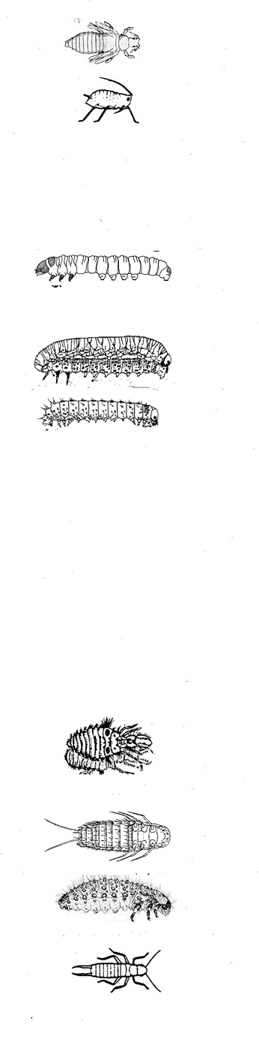
42. Η προβοσκίδα μικρή, κωνική. Το σώμα μακρύ και στενό. . . . . . . . . . . .
Σχ. 9. 15
. . . . . . . . . . . . . . . . . . . . . . . . . . . . . . . . . . . . . . . . . . . . . . Θυσανόπτερα
- Η προβοσκίδα μακριά, αρθρωτή. Σώμα σχεδόν ωοειδές. . . . . Ομόπτερα

43. Κοιλιά με ψευδοπόδια, σαρκώδη και διαφορετικά από τα θωρακικά
πόδια. . . . . . . . . . . . . . . . . . . . . . . . . . . . . . . . . . . . . . . . . . . . . . . . . . 44
- Κοιλιά χωρίς πόδια. . . . . . . . . . . . . . . . . . . . . . . . . . . . . . . . . . . . . . . 46

44. Πέντε ή λιγότερα ζευγάρια ψευδοποδίων. Στο πρώτο και το
δεύτερο κοιλιακό τμήμα δεν υπάρχουν ψευδοπόδια. . . . . . . . . . . . . . . .
. . . . . . . . . . . . . . . . . . . . . . . . . . . . . . . . . . . . Προνύμφες Λεπιδοπτέρων
- Έξη έως δέκα ζευγάρια ψευδοποδίων και πάντα ένα ζευγάρι στο
δεύτερο κοιλιακό τμήμα. . . . . . . . . . . . . . . . . . . . . . . . . . . . . . . . . . . . 45

45. Κεφάλι με ένα απλό μάτι στην κάθε πλευρά του. . . . . . . . . . . . . . . . . . .
. . . . . . . . . . . . . . . . . . . . . . . . . . . . Προνύμφες Υμενοπτέρων (Σύμφυτα)
- Κεφάλι με περισσότερα απλά μάτια στην κάθε πλευρά του.
Προνύμφες Μηκοπτέρων

46. Κεραίες μικρές και αδιόρατες. Προνύμφες. . . . . . . . . . . . . . . . . . . . . 47
- Κεραίες μακριές και εμφανείς. Ενήλικα. . . . . . . . . . . . . . . . . . . . . . . . 51

47. Σώμα κυλινδρικό, σαν κάμπιας. . . . . . . . . . . . . . . . . . . . . . . . . . . . . . 48
- Σώμα όχι σαν κάμπιας. . . . . . . . . . . . . . . . . . . . . . . . . . . . . . . . . . . . 49

48. Κεφάλι με 6 απλά μάτια σε κάθε πλευρά. . . Προνύμφες Λεπιδοπτέρων

- Κεφάλι με περισσότερα από 6 απλά μάτια σε κάθε πλευρά. . . . . . . . . .
. . . . . . . . . . . . . . . . . . . . . . . . . . . . . . . . . . . . . Προνύμφες Μηκοπτέρων

49. Η άνω και κάτω γνάθος σχηματίζουν μαζί μασητικό όργανο. . . . . . . . .
. . . . . . . . . . . . . . . . . . . . . . . . . . . . . . . . . . . . Προνύμφες Νευροπτέρων
- Η κάτω γνάθος δεν συμμετέχει στο μασητικό όργανο. . . . . . . . . . . . . 50

50. Πόδια μακριά, τριχοειδείς κέρκοι, ατροφικά στοματικά
εξαρτήματα. . . . . . . . . . . . . . . . . . . . . . . . . . Προνύμφες Στρεψιπτέρων
- Σώμα διαφορετικό. . . . . . . . . . . . . . . . . . . . . . Προνύμφες Κολεοπτέρων

51. Κοιλιά με ένα ζευγάρι εξαρτήματα σαν τσιμπίδα στην άκρη. . . . . . . . . .
. . . . . . . . . . . . . . . . . . . . . . . . . . . . . . . . . . . . . . . . . . . . . . . Δερμάπτερα
- Κοιλιά χωρίς τέτοια εξαρτήματα. . . . . . . . . . . . . . . . . . . . . . . . . . . . . . 52

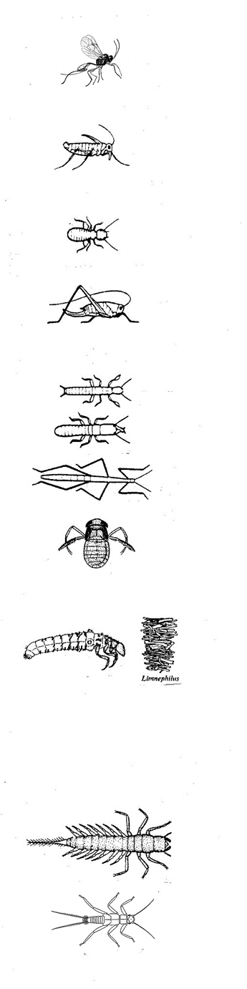
Σχ. 9. 16

52. Η κοιλιά πολύ στενή στην ένωση με τον θώρακα. Οι κεραίες
μερικές φορές σχηματίζουν γωνία. . . . . . . . . . . . . . . . . . . . Υμενόπτερα
- Η κοιλιά δεν στενεύει. . . . . . . . . . . . . . . . . . . . . . . . . . . . . . . . . . . . . . 53

53. Το κεφάλι προεκτείνεται σε ρύγχος που έχει στοματικά
εξαρτήματα στην άκρη. . . . . . . . . . . . . . . . . . . . . . . . . . . . . Μηκόπτερα
- Το κεφάλι δεν προεκτείνεται σε ρύγχος. . . . . . . . . . . . . . . . . . . . . . . . 54

54. Μικρά μαλακά έντομα χωρίς κέρκους, κεραίες μακριές και λεπτές . . . . .
. . . . . . . . . . . . . . . . . . . . . . . . . . . . . . . . . . . . . . . . . . . . . . . Ψωκόπτερα
- Μικρά έως μεγάλα, συχνά σκληρά έντομα. . . . . . . . . . . . . . . . . . . . . . 55

55. Τα πίσω πόδια μεγάλα, πηδητικά. . . . . . . . . . . . . . . . . . . . . Ορθόπτερα
- Τα πίσω πόδια όχι ιδιαίτερα μεγάλα. . . . . . . . . . . . . . . . . . . . . . . . . . . 56

56. Ταρσοί με 3 άρθρα. Ο μπροστινός ταρσός στρογγυλεμένος. . . . . . . . . .
. . . . . . . . . . . . . . . . . . . . . . . . . . . . . . . . . . . . . . . . . . . . . . . Εμβιόπτερα
- Ταρσοί με 4 άρθρα. Ανοικτόχρωμα, μαλακά έντομα που ζουν στο
ξύλο ή στο έδαφος. . . . . . . . . . . . . . . . . . . . . . . . . . . . . . . . . . Ισόπτερα
- Ταρσοί με 5 άρθρα. Έντομα με μακρύ, λεπτό, κλαδόμορφο σώμα.
. . . . . . . . . . . . . . . . . . . . . . . . . . . . . . . . . . . . . . . . . . . . . . . . . Φασμίδια
- Ταρσοί με 5 άρθρα. Έντομα με πεπλατυσμένο σώμα. Δύο μικρές
κέρκοι στην άκρη της κοιλιάς . . . . . . . . . . . . . . Δικτυόπτερα-Βλαττοειδή

57. Στοματικά εξαρτήματα προσαρμοσμένα για τσίμπημα. . . . . . . . . . . . . . .
. . . . . . . . . . . . . . . . . . . . . . . . Προνύμφες Ημιπτέρων και Νευροπτέρων
- Στοματικά εξαρτήματα προσαρμοσμένα για γλείψιμο και μάσημα. . . 58

58. Το σώμα περικλείεται από σωλήνα που αποτελείται από χαλίκια ή
άμμο. . . . . . . . . . . . . . . . . . . . . . . . . . . . . . . .. Προνύμφες Τριχοπτέρων
- Δεν ζει σε τέτοιο σωλήνα. . . . . . . . . . . . . . . . . . . . . . . . . . . . . . . . . . . 59

59. Κοιλιά με εξωτερικά βράγχια. . . . . . . . . . . . . . . . . . . . . . . . . . . . . . . . 60
- Κοιλιά χωρίς εξωτερικά βράγχια. . . . . . . . . . . . . . . . . . . . . . . . . . . . . . 63

60. Δύο ή τρία μακριά εξαρτήματα στην άκρη της κοιλιάς. . . . . . . . . . . . . 61
- Ένα ή κανένα εξάρτημα στην άκρη της κοιλιάς. . . . . . . . . . . . . . . . . . . .
. . . . . . . . . . . . . . . . . . . . . . . . . . . . . . . . . . . Προνύμφες Νευροπτέρων

61. Δύο εξαρτήματα στην άκρη της κοιλιάς. . . . . Προνύμφες Πλεκοπτέρων
- Τρία εξαρτήματα στην άκρη της κοιλιάς. . . . . . . . . . . . . . . . . . . . . . . 62

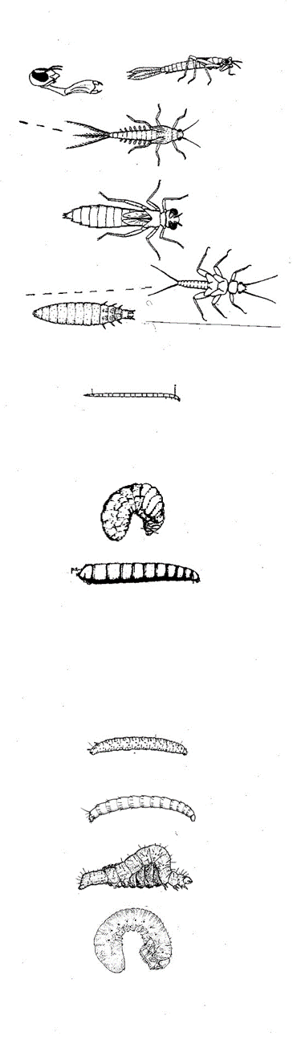
Σχ. 9. 17
62. Κεφάλι με "μάσκα" που μπορεί να επεκτείνεται προς τα κάτω. . . . . . . .
. . . . . . . . . . . . . . . . . . . . . . . . . . . . . . . . . . . Προνύμφες Οδοντόγναθων
- Κεφάλι χωρίς "μάσκα". . . . . . . . . . . . . . . . Προνύμφες Εφημεροπτέρων

63. Κεφάλι με "μάσκα" που μπορεί να επεκτείνεται προς τα κάτω. . . . . . . .
. . . . . . . . . . . . . . . . . . . . . . . . . . . . . . . . . . . Προνύμφες Οδοντόγναθων
- Κεφάλι χωρίς "μάσκα". . . . . . . . . . . . . . . . . . . . . . . . . . . . . . . . . . . . . . 64

64. Μακριές κεραίες και εξαρτήματα στην άκρη της κοιλιάς. . . . . . . . . . . . . .
. . . . . . . . . . . . . . . . . . . . . . . . . . . . . . . . . . .. . Προνύμφες Πλεκοπτέρων
- Χωρίς εξαρτήματα. . . . . . . . . . . . . . . . . . . . . . Προνύμφες Κολεοπτέρων

65. Μόνο το πρώτο και το τελευταίο ζευγάρι στιγμάτων
διαφοροποιούνται. . . . . . . . . . . . . . . . . . . . . . . . . Προνύμφες Διπτέρων
- Υπάρχουν πάνω από δύο ζευγάρια στιγμάτων. . . . . . . . . . . . . . . . . . 66

66. Κεφάλι καλά διαφοροποιημένο ή σκληροποιημένο. . . . . . . . . . . . . . 67
- Κεφάλι άχρωμο, εισχωρεί στο προνώτο. . . . . . . . . . . . . . . . . . . . . . . . . .
. . . . . . . . . . . . . . . . . . . .. . . . . . . Προνύμφες Υμενοπτέρων Αποκρίτων

67. Κεφάλι πολύ μικρό. . . . . . . . . . . . . Προνύμφες Διπτέρων Cecidomyidae
- Κεφάλι καλά διαφοροποιημένο. . . . . . . . . . . . . . . . . . . . . . . . . . . . . . . 68

68. Προνύμφες με στενό, κυλινδρικό, επίμηκες σώμα. . . . . . . . . . . . . . . . 69
- Σώμα λίγο πολύ πλατύ, πεπλατυσμένο. . . . . . . . . . . . . . . . . . . . . . . . 70

69. Πρώτο και τελευταίο σπείραμα διαφορετικά από τα υπόλοιπα. . . . . . . .
. . . . . . . . . . . . . . . . . . . . . . . . . . . . . . . . . . . . . . . Προνύμφες Διπτέρων
- Τα στίγματα δεν διαφέρουν μεταξύ τους. . . . . . . . . . . . . . . . . . . . . . . . .
. . . . . . . . . . . . . . . . . . . . . . . . . . . . . . . . . . . Προνύμφες Σιφωναπτέρων

70. Κάτω χείλος με τούφα από τρίχες. . . . . . . . . Προνύμφες Λεπιδοπτέρων
- Κάτω χείλος χωρίς τούφα από τρίχες. . . . . . . Προνύμφες Κολεοπτέρων

Σημειώματα
Σημείωμα Ιστορικού ΕκδόσεωνΈργου
Το παρόν έργο αποτελεί την έκδοση 1.0.

Σημείωμα Αναφοράς
Copyright Εθνικόν και Καποδιστριακόν Πανεπιστήμιον Αθηνών, Αναστάσιος Λεγάκις, Αναπληρωτής Καθηγητής, 2014. Αναστάσιος Λεγάκης, Αναπληρωτής Καθηγητής «Ζωολογία Ι. Ενότητα 18. Εξάποδα». Έκδοση: 1.0. Αθήνα 2014. Διαθέσιμο από τη δικτυακή διεύθυνση: http://opencourses.uoa.gr/courses/BIOL3/.

Σημείωμα Αδειοδότησης
Το παρόν υλικό διατίθεται με τους όρους της άδειας χρήσης Creative Commons Αναφορά, Μη Εμπορική Χρήση Παρόμοια Διανομή 4.0 [1] ή μεταγενέστερη, Διεθνής Έκδοση. Εξαιρούνται τα αυτοτελή έργα τρίτων π.χ. φωτογραφίες, διαγράμματα κ.λ.π., τα οποία εμπεριέχονται σε αυτό και τα οποία αναφέρονται μαζί με τους όρους χρήσης τους στο «Σημείωμα Χρήσης Έργων Τρίτων».


[1] http://creativecommons.org/licenses/by-nc-sa/4.0/

Ως Μη Εμπορική ορίζεται η χρήση:
- που δεν περιλαμβάνει άμεσο ή έμμεσο οικονομικό όφελος από την χρήση του έργου, για το διανομέα του έργου και αδειοδόχο
- που δεν περιλαμβάνει οικονομική συναλλαγή ως προϋπόθεση για τη χρήση ή πρόσβαση στο έργο
- που δεν προσπορίζει στο διανομέα του έργου και αδειοδόχο έμμεσο οικονομικό όφελος (π.χ. διαφημίσεις) από την προβολή του έργου σε διαδικτυακό τόπο
Ο δικαιούχος μπορεί να παρέχει στον αδειοδόχο ξεχωριστή άδεια να χρησιμοποιεί το έργο για εμπορική χρήση, εφόσον αυτό του ζητηθεί.

Διατήρηση Σημειωμάτων
- Οποιαδήποτε αναπαραγωγή ή διασκευή του υλικού θα πρέπει να συμπεριλαμβάνει:
- το Σημείωμα Αναφοράς
- το Σημείωμα Αδειοδότησης
- τη δήλωση Διατήρησης Σημειωμάτων
- το Σημείωμα Χρήσης Έργων Τρίτων (εφόσον υπάρχει)
μαζί με τους συνοδευόμενους υπερσυνδέσμους.

Σημείωμα Χρήσης Έργων Τρίτων
Το Έργο αυτό κάνει χρήση των ακόλουθων έργων:
Σχήματα
Σχ. 9.1 Copyright 1977 Ο.W. Richards & R.G. Davies. Πηγή: Imm’s General Textbook of Entomology, 10th Edition, Vol.1.
Σχ. 9.2 Copyright 1988 by Blackwell Scientific Publications. Πηγή: RSK Barnes, PCalow and PJW Olive, The Invertebrates: a new synthesis. ISBN 0-632-01638-8.
Σχ. 9.3 Copyright 1990 by Sinauer Associates, Inc. Πηγή: Richard C. Brusca, Gary J. Brusca,,Invertebrates, ISBN 0-87893-098-1.
Σχ. 9.4 Copyright 2002 by Prentice Hall, Inc. Πηγή: Robert L. Wallace, Walter K. Taylor, Invertebrate Zoology, A Laboratory Manual, 6th Edition, ISBN 0-13-042937-6.
Σχ. 9.5 < http://publishing.cdlib.org/ucpressebooks/view?docId=ft3t1nb2pn;chunk.id=d0e21444;doc.view=print><Preferred Citation: Hall, Clarence A., Jr., editor Natural History of the White-Inyo Range, Eastern California. Berkeley: University of California Press, c1991 1991. http://ark.cdlib.org/ark:/13030/ft3t1nb2pn/.
Σχ. 9.6 Copyright 2002 by Prentice Hall, Inc. Πηγή: Robert L. Wallace, Walter K. Taylor, Invertebrate Zoology, A Laboratory Manual, 6th Edition, ISBN 0-13-042937-6.
Σχ. 9.7 Copyright 2002 by Prentice Hall, Inc. Πηγή: Robert L. Wallace, Walter K. Taylor, Invertebrate Zoology, A Laboratory Manual, 6th Edition, ISBN 0-13-042937-6.
Σχ. 9.8 T.I. Storer, R.L. Usinger, J.W. Nybakken and R.C. Stebbins (1981). Πηγή: Elements of Zoology. McGraw – Hill International.
Σχ. 9.9 T.I. Storer, R.L. Usinger, J.W. Nybakken and R.C. Stebbins (1981). Πηγή: Elements of Zoology. McGraw – Hill International.
Σχ. 9.10 Copyright 1988 by Blackwell Scientific Publications. Πηγή: RSK Barnes, PCalow and PJW Olive, The Invertebrates: a new synthesis. ISBN 0-632-01638-8.
Σύνδεσμος: http://www.goldcitypestservices.com/apps/photos/photo?photoid=73338518.
Animal Life: in 6 volumes. - M .: Education. Edited by Professor N.A.Gladkova, A.V.Miheeva. 1970. Σύνδεσμος: http://dic.academic.ru/dic.nsf/enc_biology/265/%D0%9E%D1%82%D1%80%D1%8F%D0%B4.
Σχ. 9.11 Copyright 1988 by Blackwell Scientific Publications. Πηγή: RSK Barnes, PCalow and PJW Olive, The Invertebrates: a new synthesis. ISBN 0-632-01638-8.
Σχ. 9.12 Σύνδεσμος http://dragonsfirelearning.blogspot.gr/2014/07/caddisfly.html. Pixshark.com. Image Gallery http://pixshark.com/strepsiptera.htm.
4-H Virtual Insect Collection. Entomology and plant Pathology, Oklahoma State University. Σύνδεσμος: http://entoweb.okstate.edu/4H-FFA/Mecoptera.htm.
Copyright 2005 Ερευνητική Ομάδα Μάθησης στις Φυσικές και Περιβαλλοντικές Επιστήμες. Σύνδεσμος: http://lsg.ucy.ac.cy/research/wetlands/WEBQuests/Athalassa/aspondyla/Kleides/myweb3/new_page_78.htm. Πηγή:lsg.ucy.ac.cy/lsg/index_gr.htm.
CSIRO Insects and their Allies. Σύνδεσμος:http://www.ento.csiro.au/education/insects/embioptera.html. Πηγή: http://www.ento.csiro.au/education/about.html.
Σχ. 9.13 A Gield Guide to the Insects of Britain nad Northern Europe, Michael Chinery, Collins, ISBN 0002192160.
Σχ. 9.14 A Gield Guide to the Insects of Britain nad Northern Europe, Michael Chinery, Collins, ISBN 0002192160.
Σχ. 9.15 A Gield Guide to the Insects of Britain nad Northern Europe, Michael Chinery, Collins, ISBN 0002192160.
Copyright 2014 by John R. Meyer. NC State University General Entomology΄. Σύνδεσμος:http://www.cals.ncsu.edu/course/ent425/library/compendium/trichoptera.html. Πηγή:http://www.cals.ncsu.edu/course/ent425/index.html.
Copyright 2014 by John R. Meyer><NC State University General Entomology. Σύνδεσμος: http://www.cals.ncsu.edu/course/ent425/library/compendium/homoptera.html. Πηγή:http://www.cals.ncsu.edu/course/ent425/index.html.
Σχ. 9.16 A Gield Guide to the Insects of Britain and Northern Europe, Michael Chinery, Collins, ISBN 0002192160.
Σχ. 9.17 A Gield Guide to the Insects of Britain and Northern Europe, Michael Chinery, Collins, ISBN 0002192160.
Copyright 1998 Texas A&M University, Department of Entomology. Discover Life http://www.discoverlife.org/mp/20q?search=Thysanoptera.
Copyright BIODIDAC. Σύνδεσμος:http://biodidac.bio.uottawa.ca/thumbnails/filedet.htm/File_name/lepi004b/File_type/gif. Πηγή: http://biodidac.bio.uottawa.ca.
Copyright 2014 by John R. Meyer. NC State University General Entomology. Σύνδεσμος: http://www.cals.ncsu.edu/course/ent425/library/compendium/mecoptera.html. Πηγή: http://www.cals.ncsu.edu/course/ent425/index.html.
Copyright 2014 by John R. Meyer. NC State University General Entomology. Σύνδεσμος:http://www.cals.ncsu.edu/course/ent425/library/compendium/hymenoptera.html. Πηγή: http://www.cals.ncsu.edu/course/ent425/index.html.
Copyright 2014 by John R. Meyer.NC State University General Entomology. Σύνδεσμος:http://www.cals.ncsu.edu/course/ent425/library/compendium/neuroptera.html. Πηγή:http://www.cals.ncsu.edu/course/ent425/index.html.
Copyright 2014 by John R. Meyer. NC State University General Entomology. Σύνδεσμος:http://www.ento.csiro.au/education/insects/coleoptera.html. Πηγή: http://www.cals.ncsu.edu/course/ent425/index.html..
Copyright 2014 by John R. Meyer. NC State University General Entomology. Σύνδεσμος:http://www.faculty.ucr.edu/~legneref/immature/gif/strep1.ima.htm. Πηγή:http://www.cals.ncsu.edu/course/ent425/index.html.
Σχ. 9.18 Copyright The University of Edinburgh. Σύνδεσμος: http://www.nhc.ed.ac.uk/index.php?page=24.25.298.304. Πηγή:http://www.ed.ac.uk/home>.
CSIRO Insects and their Allies. Σύνδεσμος:http://www.ento.csiro.au/education/insects/plecoptera.html. Πηγή:http://www.ento.csiro.au/education/about.html.
Σχ. 9.19 Copyright 2014 by John R. Meyer. NC State University General Entomology. Σύνδεσμος:http://www.cals.ncsu.edu/course/ent425/library/compendium/hymenoptera.html. Πηγή:http://www.cals.ncsu.edu/course/ent425/index.html.
Copyright 2014 by John R. Meyer. NC State University General Entomology. Σύνδεσμος:http://www.cals.ncsu.edu/course/ent425/library/compendium/lepidoptera.html. Πηγή:http://www.cals.ncsu.edu/course/ent425/index.html.
Copyright 2014 by John R. Meyer. NC State University General Entomology. Σύνδεσμος:http://www.cals.ncsu.edu/course/ent425/library/compendium/coleoptera.html. Πηγή:http://www.cals.ncsu.edu/course/ent425/index.html.
Copyright 2014 by John R. Meyer. NC State University General Entomology. Σύνδεσμος: http://www.cals.ncsu.edu/course/ent425/library/compendium/siphonaptera.html. Πηγή:http://www.cals.ncsu.edu/course/ent425/index.html.
Copyright 1997-2014 Bumblebee.org. Σύνδεσμος:http://www.bumblebee.org/invertebrates/DipteraE.htm>www.bumblebee.org.

Χρηματοδότηση

- Το παρόν εκπαιδευτικό υλικό έχει αναπτυχθεί στo πλαίσιo του εκπαιδευτικού έργου του διδάσκοντα.
- Το έργο «Ανοικτά Ακαδημαϊκά Μαθήματα στο Πανεπιστήμιο Αθηνών» έχει χρηματοδοτήσει μόνο τη αναδιαμόρφωση του εκπαιδευτικού υλικού.
- Το έργο υλοποιείται στο πλαίσιο του Επιχειρησιακού Προγράμματος «Εκπαίδευση και Δια Βίου Μάθηση» και συγχρηματοδοτείται από την Ευρωπαϊκή Ένωση (Ευρωπαϊκό Κοινωνικό Ταμείο) και από εθνικούς πόρους.


